Комитет по культуре Курской области
Областное бюджетное образовательное учреждение
дополнительного профессионального образования
«Учебно-методический центр комитета по культуре Курской области»

Методическая разработка

Особенности изучения произведений современных композиторов в курсах музыкально-теоретических дисциплин
(К. Дженкинс Месса мира «Вооруженный человек»)

Автор – Андриянова Т.В., канд. социол. наук, доцент,
научный сотрудник
ОБОУ ДПО УМЦ комитета по культуре
Курской области

Курск-2022
ББК 78.071.1
УДК 85.313(2)6
А65

А65 Андриянова, Т.В.
Особенности изучения произведений современных композиторов в курсах музыкально-теоретических дисциплин (К. Дженкинс Месса мира «Вооруженный человек») [Текст] / Т.В. Андриянова. – Курск: Участок МТО, 2022. – 47 с. – ISBN 978-5-88313-972-6
Рецензент – и.о. зав. кафедрой вокального искусства Юго-Западного государственного университета, профессор, заслуженная артистка России, действительный член Петровской академии наук и искусств И.Ф. Стародубцева

Настоящая методическая разработка представляет собой практико-ориентированное пособие для преподавателей музыкально-теоретических дисциплин на разных уровнях образования: образовательных учреждений дополнительного образования (детские школы искусств, детские школы искусств и т.д.), профессиональных образовательных учреждений (училища, техникумы, колледжи и т.д.), высшего и дополнительного профессионального образования (вузы и т.д.).
ББК 78.071.1
Андриянова Т.В., 2022
ISBN © ОБОУ ДПО УМЦ комитета по культуре
Курской области, 2022
Содержание
- От автора………………………………………………………………..4
2. Основные принципы изучения произведений современных композиторов в курсах музыкально-теоретических дисциплин………………………………………………………………………19
3. Примеры выполнения документа «Пояснительная записка (методическое обоснование презентации) к изучению произведений современных композиторов в курсах музыкально-теоретических дисциплин (на примере сочинения К. Дженкинса - Месса мира «Вооруженный человек»)…………………………………………………………………………24
Список литературы и электронных ресурсов…………………………… 46

- От автора
Изучение современной музыки с точки зрения парадигмы мультикультурного общества
Проблема мультикультурализма и мультикультурного общества входит в парадигму современных исследователей, демонстрирующих разные подходы к ее решению. По своему методологическому профилю мультикультурализм является сложным объектом, требующим приложения сил различных систем научного знания. Сама природа явления «культура», являющегося одним из коренных слов в этом понятии, позволяет значительно расширить имеющиеся в науке точки зрения и предложить новые ракурсы рассмотрения заявленной проблемы [7].
К характерным чертам мультикультурного общества исследователи относят принципиальную противоположность стратегии «плавильного котла», где все культуры призваны слиться в одну [4]. Эта идея была выдвинута в 1782 году в Нью-Йорке франко-американским фермером, писателем Дж. Де Крекёром, а позднее, в 1908 году, популяризирована в бродвейском спектакле «Плавильный котел» Израиля Зангвилла, названном «американской симфонией».
Вместо этого предлагается сохранение и развитие в каждом обществе и мире в целом культурных особенностей каждого народа, с учетом их параллельного развития, взаимопроникновения и обогащения. Эта идея стала особенно актуальной в ХХ веке для Канады, Австралии и западных обществ в связи с массовым притоком туда иммигрантов из стран «третьего мира» и практически сразу же она обнаружила свою уязвимость. Прежде всего, это выражается в некоторой «усредненности» культуры в целом, выражающейся в попытке, подстроится под вкусы и настроения всего населения, в том числе и приезжих граждан, затем происходит разрушение фундаментальных основ культуры, и она превращается в некий конгломерат несовместимых ценностей. Еще больше усложняет ситуацию характер религиозности населения: в условиях мультикультурных обществ противопоставляются две наиболее распространённые конфессии – христианство и ислам. Некоторые исследователи заявляют, что интеллектуальный уровень выходцев из стран Северной Африки и Ближнего Востока уступает европейцам и в качестве одной из причин выступают здесь генетические изменения вследствие близкородственных браков.
Все вышеназванное вызывает в настоящее время кризис мультикультурных обществ, выражающийся во взаимном непонимании, вражде и конфронтации, а подчас и открытых противостояниях разных национальных групп. В этой связи проблема войны и мира рассматривается не только в теоретическом ключе, но и сугубо эмпирическом измерении: насколько мы можем быть терпимыми друг к другу.
В отечественных исследованиях мультикультурное общество рассматривается с разных исследовательских позиций в основном в теоретико-методологическом плане, так как в России мультикультурализм на сегодняшний не воспринимается как серьезный общественный вызов. Тем не менее, хотелось бы привести несколько исследовательских позиций.
С точки зрения М.С. Ситовой [6] важнейшей составляющей мультикультурного общества являются культурные коды, «через которые передается информация о социальной жизни и ценностях определенной культуры и через которые происходит осознание культуры». Для произведений искусства тема культурного кода выступает ведущей, так как она позволяет кратко и емко охарактеризовать художественные образы, что мы покажем на примере исследования современной мессы.
Как указывают Е.М. Иванова и Л.П. Шурпик [2] полилог в условиях мультикультурного общества является ответом на утрату коммуникативной устойчивости и мирного сосуществования: «существующие социальные миры в процессе коммуникации значительно расходятся друг с другом, и перед субъектами встает проблема неконфликтного, толерантного сосуществования». Авторы согласны и с тезисом о существовании в обществе такого типа знаково-символических и семантических пространств, «смыслы которых способны понимать и интерпретировать коренные представители определённого социокультурного сообщества».
Методологической основой исследования служат работы Йорана Тернборна, в которых появление самой поздней разновидности мультикультурализма – «постнациональной мультикультурности» относится к 60-м годам ХХ века: «ее развитие связано с массовым распространением высшего образования … и с новыми аудиовизуальными и музыкальными массовыми культурами» [4].
Изучение современной музыки с точки зрения парадигмы цифрового общества
Основной круг вопросов, волнующий исследователей цифрового общества, можно определить ключевыми проблемами:
– переизбыток информации в современном мире;
– тотальная коммерциализация информационных пространств;
– неравный доступ к цифровым контентам и услугам;
– слабая информационная грамотность основной части населения.
Современные английские социологи Скотт Лэш и Джон Урри определяют состояние современного общества, исходя из возрастающих потоков мобильности и цифровизации, «современные общества невозможно объяснить, не поняв влияния столь интенсивных потоков на хозяйства, социальную структуру и способы культурной интерпретации разных обществ». Ускорение обращения субъектов и объектов ведет к тому, что, с одной стороны, последние постепенно теряют свое содержательное наполнение, с другой – множество таких объектов (звукозаписывающих или воспроизводящих) производят поток культурных артефактов, который человек не в состоянии воспринять адекватно: «людей просто атакуют различными обозначающими, и им все труднее становится соотнести с ними определенные «обозначаемые» или смыслы» [9]. Как следствие этих процессов ученые фиксируют возросшую скорость оборотов и уменьшение срока службы субъектов и объектов.
Вместе с тем, их прогноз не пессимистичен: появляются новые смыслы работы и досуга, восстанавливается целостность сообществ и индивидов и т.д. В основе всего лежит быстро возросшая мобильность объектов и субъектов и новое структурирование социальных процессов и институтов. Часто и быстро перемещающиеся субъекты, приводят в движение объекты, в силу чего они теряют свое материальное содержание и перерождаются в знаки. Лэш и Урри выделяют два типа таких знаков: информационные – с когнитивным содержанием и постмодернистские – с эстетическим содержанием. Последние распространяются чаще в уже имеющихся сферах (музыка, кино, религия, досуг и т.д.) и участвуют в становлении нового компонента «знаковой стоимости» или образа, который воплощается в объектах производства, обращении и потреблении товаров. Сравнение двух типов знаков ведет к типологизации и типов рефлексий поздних современных обществ (см. Табл. 1), являющихся основой понятий «рефлексивное производство», «рефлексивное поведение» и т.д.
Таблица 1
Два типа рефлексивности поздних современных обществ (по С. Лэшу и Дж. Урри)
 | Когнитивная рефлексивность | Эстетическая рефлексивность
Истоки | Рационалистические постулаты Р. Декарта | Идеи и практики эстетического модерна (Ш. Бодлер, А. Рембо)
Смысл | Наблюдение за самим собой, за своими социоструктурными ролями и ресурсами | Само-интерпретация и интерпретация основополагающих социальных практик
Выражение | Суждение [judgement] | «Предшествование суждению»  [pre-judgements]
Связь субъекта и объекта | Связь индивида с самим собой и с социальным миром носит субъектно-объектный характер | Полагание субъекта одновременно «субъектом-в-мире»  [being-in-the-world]
Oтражается эстетическая рефлексивность и на взаимоотношениях субъекта с временными структурами: отказ от жизни «по расписанию», «по часам» в пользу свободного построения временной структуры и жизнь в воображаемых «изобретенных» сообществах с не артикулируемыми практиками. Для современного индивида необходима структурная основа нового типа – информационно-коммуникативная, замещающая общенациональные социальные структуры. В нее войдут, с одной стороны, – знаки, пространства, сетевые потоки, то есть все, что составляет основу когнитивной рефлексивности, с другой, – структурированные потоки, образы и экспрессивные символы, как составляющие эстетической рефлексивности. Как пишут об этом симбиозе Лэш и Урри: «подобные все менее контролируемые хозяйства знаков и пространства невозможно понять без в высшей степени сложных и постоянно развивающихся форм информации, знания и эстетических оценок».
Основываясь на трактовке рациональности М. Вебера в социокультурном контексте становления цифрового общества, Н.Н. Зарубина отмечает некоторые ее непреднамеренные последствия, среди которых «риски десоциализации и дегуманизации, обусловленные не просто заменой живого общения виртуальным, а самим характером цифровых взаимодействий» [9].
Еще одним последствием является сам характер интеракции и коммуникации в обществе такого типа: цифровизация становится принудительной в отношении безальтернативности использования различных гаджетов в определенных ситуациях взаимодействия, где все определяется наличием цифровых компетенций и самих устройств. Важным моментом здесь является отсутствие у акторов рефлексии относительно принципов и правил коммуникации, что приводит к потере фундаментальных условий социальности действия по Веберу, а именно – мотива и ориентации на другого. Отсюда забвение этических норм, обычно соблюдаемых в режиме «реальности» и возможность для акторов адресации ответственности за собственное поведение на фигуры модераторов или других посредников. Именно иррациональность и десоциализацию Зарубина считает маркерами социокультурной коммуникации цифрового общества. Характеризуя сетевые цифровые сообщества, она отмечает свободный вход и выход из них, отсутствие у акторов нравственной и эмоциональной вовлеченности, общности взглядов и целей и мотивации соответствовать каким-либо требованиям. Проблемами здесь становятся: персонификация и идентификация участников общения с невозможностью отличить их от роботов, дублеров и т.д.; разрушение привычной иерархии за счет преимущественно горизонтального типа общения, в ходе чего теряются такие понятия веберовской социологии как «власть», «авторитет», «лидер» и вообще нарушается вся ценностная система, ориентирующая индивидов на реальные достижения, а не количество хайпа, информационного шума и подписчиков.
Возможно, уже в недалеком будущем, как это прогнозировал Урри, произойдет «взрывное развитие интеллекта, достижение сингулярности, когда компьютерный интеллект превзойдет совокупную мощь людского интеллекта» следствием чего окажется «цифровая жизнь» без физических перемещений, зато с полной компенсацией впечатлений и комплектом уже принятых за индивида решений, где действовать будут так называемые дистанционно управляемые «дублеры». С одной стороны, это открывает для индивида бездну новых возможностей, с другой, лишает права на выбор, интеллектуальное развитие и социокультурную адаптацию.
К. Дженкинс Месса мира «Вооруженный человек»: основы интерпретации
Необходимо отметить основные музыковедческие аспекты изучения «Вооруженного человека» в данном контексте.
Композитор, написавший музыку, валлиец по происхождению Карл Дженкинс и, подобравший тексты к мессе в то время главный оружейник Великобритании Гай Уилсон, достаточно современно подошли к ее содержанию, приурочив выход сочинения к миллениуму как итогу 2000-летней истории новой эры (1999 г.) [10-12].
Основное внимание исследователей в данном случае привлекает как сам жанр мессы – центральный в духовной музыке многих христианских народов, так и взятая в основу секвенция эпохи Возрождения «L’homme armé» («Вооружённый человек»), давшая название всему произведению. В этих двух жанрах уже заключен значительный коммуникационный потенциал, так как они знакомы христианам всего мира и людям, далеким от религии. Так как христиане в настоящее время представляют большинство верующих людей всего мира, смысл послания мессы становится информативно емким и понятным в глобальном формате.
Свое название месса получила по названию шансон «L’homme armé», которая стала основной подавляющего большинства духовных сочинений западно-европейских композиторов XV-XVII веков [3]. Как отмечает K. Жабинский [1], «подразумеваемая композиторами далёкой эпохи (и поощряемая церковью) благочестивая идея песни – «духовное вооружение» христиан-католиков, равно противостоящих натиску «язычников» (арабов и турок) либо «схизматиков» (протестантов), – должным образом не репрезентируется в сохранившихся фрагментах первоисточника, скорее наоборот». Несмотря на эту символическую неоднозначность, композитор берет за основу смысл названия мессы «Вооруженный человек» как отправную точку написания сочинения, то есть человек с оружием в современном мире и последствия его действий представляют опасность. Посвящение мессы косовскому конфликту подчеркивает основу возникновения войн в ХХI веке – это столкновение культур, религий и ценностей мультикультурного общества. Тексты мессы звучат на французском, арабском, английском и латинском языках в традиции полифонетического разнообразия мультикультурных обществ.
Части мессы «Вооруженный человек»
В мультиформате практически мелькающих «кадров» музыкального ряда остались части латинской мессы (Kyrie, Sanctus, Agnus Dei, Benedictus), дополненные частями, не имеющими к ней отношения не по стилю, не по содержанию (особенно это касается возгласов мусульманского муэдзина, текстов «Махабхараты» и различных поэтических фрагментов).
Ценности «Вооруженного человека» – это не только мир и гуманизм, но и духовное «оружие» – молитва верующего человека (в данном случае христиан и мусульман) и надежда неверующего в поэтических строках Р. Киплинга, Дж. Свифта, Т. Санкиши: «используемый композитором аутентичный фрагмент песенно-поэтического текста – свидетельство «боязни», испытываемой перед «человеком с оружием», – фактически мотивирует целенаправленное воссоздание агрессивных (смертоносных и разрушительных) устремлений, которые неизбывно присущи этому символическому персонажу».
Представителей разных цивилизаций в мессе «Вооруженный человек» композитор показывает с помощью разной музыкальной текстологии в стиле коммуникаций цифрового общества – лаконично и объемно: для европейцев это слова латинских духовных гимнов; для представителей мусульманского Востока – призыв муэдзина; для представителей Японии – стихи японца, пережившего трагедию Хиросимы; для представителей Индии – «Махабхарата». На «цивилизационном аспекте цифровизации в контексте возможных последствий цифровизации для личности и общества» останавливается в своих работах И.С. Клименко, отмечая дегуманизацию отношений между людьми, появление новых предпочтений среди разных поколений и тенденцию отказа от «живого» общения в молодежной среде. В духовной мессе «общение» происходит в духовном формате без выделения специальных каналов, используя музыкальный язык.
Анализ цифровой цивилизации затрагивает и социокультурный аспект как центральный в жизни каждого индивида и здесь, наряду с такими положительными тенденциями как успешное взаимодействие культур, новые возможности коммуникации в межэтническом пространстве, отмечаются и риски, связанные с потерей ценностей национальной культуры, трансформация языка и т.д. В целом это способствует упрощенному восприятию реальности, в которой можно спокойно поменять историю, события, героев и т.д., а также ведет к появлению аномии в условиях, когда старые ценности отвергаются, а новые еще не сформированы. Это подтверждают данные исследований: большинство наших сограждан считает, что нас объединяют общие предки, а несколько лет назад в качестве такого фактора указывался русский язык.
В мессе «Вооруженный человек», как отмечает К. Жабинский, акценты также явно смещаются от символического духовного понимания вооруженного человека, выходящего на «духовную брань» к более понятным современному светскому европейскому обществу военно-политическому аспекту. Композитор посвящает свое сочинение жертвам войны 1998 г. в Косово, трансформируя при этом ее религиозный контекст так, что агрессивной «наступающей» силой становятся христиане, а не албанцы-мусульмане, чему безусловно способствует повторяющийся на протяжении всей мессы мотив-остинато «L’homme armé», объединяющий и католиков и протестантов:
Для христианского сообщества тема «L’homme armé» выступает узнаваемым культурным кодом, поэтому вся 1 часть мессы настойчиво повторяет ее, создавая у слушателя эффект быстрого запоминания и невольного повторения. Но Европа и другие страны давно уже населены не только христианами, в них проживает до 10% неевропейского населения, подавляющее число которых являются мусульманами. Для них нужен другой культурный код, «L’homme armé» здесь будет не уместен и поэтому мы слышим пронзительный голос муэдзина, призывающего к молитве всех мусульман – «āllahu ākbar»! Картина мультикультурного общества в целом представлена, осталось добавить в нее некоторые фрагменты мозаики.
Сама трансграничность информационного пространства, как важная характеристика социокультурных коммуникаций представлена в мессе в виде коллажа религий, традиций, культур, представленного как единый музыкальный и поэтический ландшафт. Ученые отмечают, что сама по себе трансграничность может расширять возможности как позитивного, так и негативного контекста восприятия информации в процессе коммуникации. В этой связи следует отметить, что автор мессы «Вооруженный человек» пользуется не только традиционными средствами музыкально-поэтической выразительности, такими как: поэтический текст; мелодическое, тонально-гармоническое, тематическое и тембровое развитие, но и приемами звукоимитации, достаточно редкими для духовной музыки: топот солдатских сапог, канонада, грохот орудий, крики погибающих. Все это в комплексе действует мультифункционально и представляет новые возможности социокультурной коммуникации передавать хронику событий «от первого лица» сразу с нескольких точек земного шара. Здесь есть и «эффект тишины» в течении 30 секунд между 7 и 8 частями, который отделяет замысел первой части («войны») от второй («мира»).
Достаточно большой объем музыкально-поэтического материала мессы в 13 частях звучит на протяжении почти полутора часов и включает в себя достаточно пеструю стилевую подборку для того, чтобы сразу стать осмысленным. «Ключами» к этому осмыслению являются основные тезисы поэтических строк, передающиеся путем неоднократного музыкального повторения, в результате чего коммуникативный ряд выстраивается достаточно четко. Текст первой части («L’homme armé») становится в данном случае «основным посланием»:
Вооружённый человек, вооруженный человек,
вооружённого человека следует бояться?
Повсюду возглашают,
что каждый должен одеться в железные доспехи
Христианские тексты традиционных молитв католической мессы «Господи, помилуй» (Kyrie), «Свят, Свят, Свят, Господь Бог Саваоф» (Sanctus), «Агнец Божий, принимающий грехи мира, помилуй нас» (Agnus Dei), «Благословен грядый во имя Господне» (Benedictus) и Псалтыри: «Помилуй мя, Боже, яко попра мя человек, весь день боря стужи ми. Попраша мя врази мои весь день, яко мнози борющии мя с высоты» (Пс. 55:2-3), «Изми мя от враг моих, Боже, и от восстающих на мя избави мя. Избави мя от делающих беззаконие и от муж кровей спаси мя» (Пс. 55:2-3) транслируют идею «духовного» оружия, крепости, защиты. Музыкальный ряд этих частей представляет собой коллаж стилизаций под григорианский хорал, Дж. Палестрину, А. Пьяццоллу и т.д., транслирующий «дух» разных эпох, времен и народов.
В текстах Р. Киплинга «Земля дрожит от гнева», Дж. Драйдена «Громкий звук труб призывает нас к оружию», Т. Санкити «Продираясь сквозь дым, поглотивший половину мира» недвусмысленно показана сама картина войны, такой, какой она была на протяжении веков и такой, какой она стала во время ядерной бомбардировки Хиросимы в 1945 году, навсегда изменившей картину мира.
Фрагмент древнеиндийского эпоса «Махабхарата», содержащий страшную картину сражения глазами природы, животных, мирных жителей, призван дать в мессе представление о вечности проблемы войны и мира, как сочинение, в котором «есть все на свете»:
Тысячи других бились на земле,
С оскаленными мордами.
Их поглотил огонь.
Завершает мессу апокалипсический текст Иоанна Богослова (Откр. 21:4) с пророчеством о конце мира, когда не будет войн, разрушений и смерти. Он предрекает человечеству мир только после второго пришествия Господа Иисуса, а до этого времени «вооруженный человек» останется актуальной, живой и угрожающей метафорой в любом обществе.
«Закольцовывая» основную идею, в конце мессы снова звучат слова: «Вооруженного Человека надо бояться; везде это было предписано», принадлежащие Т. Мэлори и небольшой реквием Г. Уилсона: «Как тих стал мир, когда умолкло оружие». В последней части Дженкинс ищет ту мысль, трансляция которой будет понятна всем и принята всеми и находит ее в строках «Откровения» Иоанна Богослова: «И отрет Бог всякую слезу с очей их, и смерти не будет уже» (Отк. 21:4) – и это заключительные строки мессы.
Основные каналы социокультурной коммуникации представлены в мессе «Вооруженный человек» вполне осязаемо. Во-первых, само исполнение мессы хором, оркестром и солистами создает тот непосредственный эффект, который воспринимается сразу и в «живом» исполнении, и в записи. В частях, посвященных Хиросиме и оплакиванию павших героев, звучат голоса солистов-вокалистов и соло отдельных инструментов как «живой» голос современника, рассказывающий о событиях. Призывами к вниманию можно считать периодически появляющиеся сигналы трубы, имитацию колокольного звона у хора и оркестра. Эти семантические приемы известны в музыковедении, начиная еще с эпохи Средневековья, как трансляторы чего-то важного и информативного. Практически все части мессы построены на приеме крещендо, постепенно усиливающим звук так, как это происходит при настройке каналов СМИ для прослушивания сообщений и создающим дополнительную медийную «атмосферу».
Во-вторых, здесь используется инфографика, как отличительная черта цифрового общества, представляющая собой гибридную среду со свойственным ей ландшафтом (иллюстрации, картинки, мемы, фотографии и т.д.), главным преимуществом которой является полнота информационной нагрузки, а не избыточность сведений. Это находит свое отражение и в мессе «Вооруженный человек» в виде транслируемого на экране во время исполнения хроникального видеоряда, концептуализирующего основную тему войны и мира.
В последней части мессы время сообщений сжимается до предела: основная тема «L’homme armé» звучит попеременно в мажоре и миноре, на аутентичный текст и в английском переводе (Armed man). Этому способствуют и тексты сразу нескольких поэтов, которые «перебивая» друг друга, говорят сразу и обо всем, голоса хора и солистов также перемежаются. В финале, как «общий голос» всего человечества, хор a’capella завершает мессу строками из Откровения. Последнее слово этого произведения – «Бог» – позволяет взглянуть на все поднятые вопросы с новой высоты.
С культурным кодом войны как сражения, битвы, уничтожения людей связаны центральные части мессы, написанные на светские тексты, но с глубоким духовным содержанием. Они позволяют идентифицировать любого индивида как члена общества, ненавидящего войны и смерть. Стихи Р. Киплинга звучат как молитва-гимн перед неминуемой битвой с обращением к Иегове как Грому небесному, Богу войны (сечи) в ветхозаветном ключе. Сама война как сражение показана в 7 части на стихи Дж. Драйдена с показательной строкой Дж. Свифта в середине части: «Как блажен тот, кто умирает за свою страну!». Ее можно воспринимать как идеал-утопию мультикультурного общества, где представители разных сообществ будут умирать за свою страну как за единственную нацию.
Пауза и тишина трагически отделяют последние разделы мессы от грохота сражений для того, чтобы сосредоточиться на памяти погибших. В огне войны погибают люди и все живое, так было при бомбардировках в Хиросиме, текст о которой изложен в 8 части стихами японского поэта, очевидца этих событий Тогэ Санкити. Вечную скорбь о погибающих во все времена в войнах выражает в 9 части фрагмент древнеиндийского эпоса «Махабхарата», написанного во 2-й половине 1 тысячелетия до н.э. Он одновременно является культурным кодом для всех представителей индуизма, населяющих мультикультурные общества. Мира на земле хотят все люди и об этом они начинают вспоминать как правило уже после прогремевших боев, поэтому Дженкинс в последних частях использует необычный прием – меняет лад основной темы «L’homme armé» минор на мажор.
Основной вопрос, который мы хотели поднять здесь, касается преломлений особенностей мультикультурного общества в художественных произведениях современности. Месса «Вооруженный человек» в этом отношении является показательной, тем более что со времени ее написания прошло уже 20 лет и многие обозначенные в ней тенденции значительно обострились. Еще один момент, заинтересовавший нас: почему автор обратился именно к теме «L’homme armé»? Возможно, ответ кроется во всеобщей узнаваемости музыкального материала, его атрибутивной связи с духовной католической музыкой и идентификации культурного кода темы шансона с христианским большинством населения мира. Со времен Возрождения трансформируется и сама идея «L’homme armé»: человек, вооруженный на духовную брань, сменяется человеком, вооруженным для реальных мировых войн. Месса Дженкинса, как и многие художественные произведения о войне и мире являются источником для появления новых направлений исследовательских поисков, что свидетельствует об остроте затронутых здесь проблем.
2. Основные принципы изучения произведений современных композиторов в курсах музыкально-теоретических дисциплин
На представленных ниже слайдах предлагаются основные принципы изучения произведений современных композиторов в курсах музыкально-теоретических дисциплин на примере Мессы мира К. Дженкинса [5; 8].
На слайде 1 размещается название выбранной части с учетом возраста и подготовки обучающихся. Обоснование выбора части предлагается сделать в Пояснительной записке к презентации, образцы выполнения которой представлены в Разделе 3.
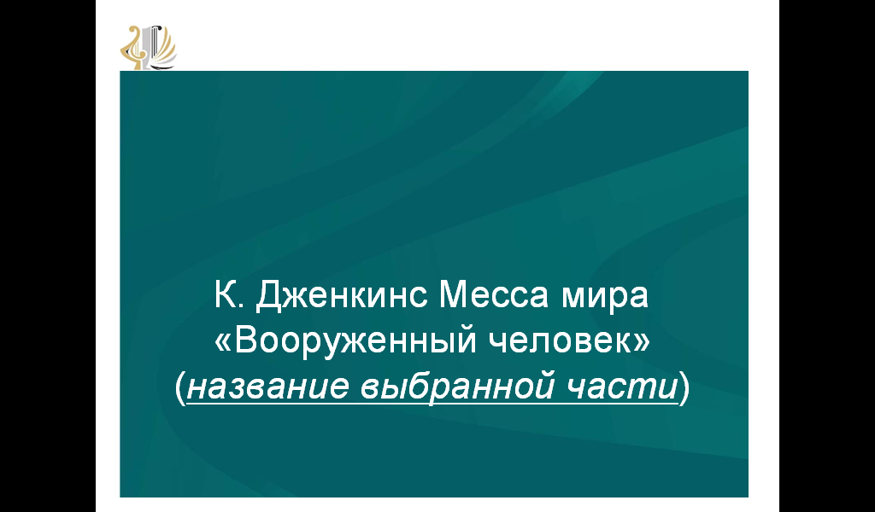
На втором слайде предлагается расположить фотографию композитора и фрагмент его биография, где должны присутствовать следующие элементы: место и год рождения, основные произведения, основные места проживания, награды.
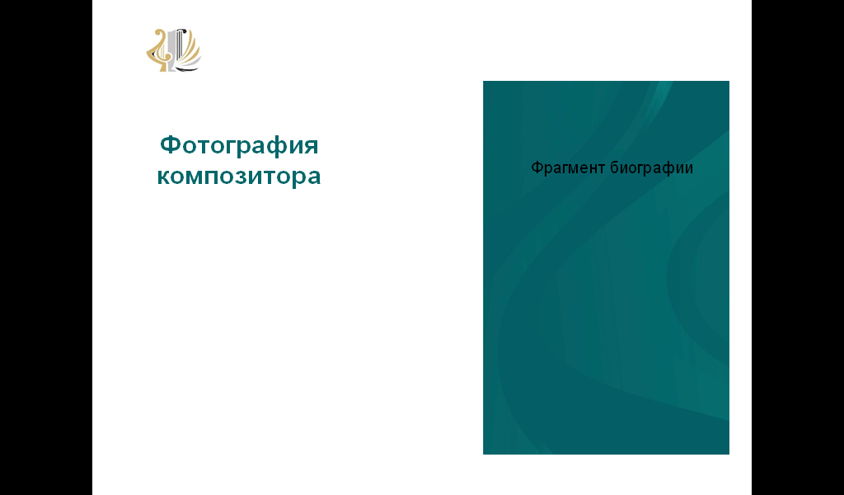
На третьем слайде предлагается разместить несколько тезисов об истории создания сочинения, исходя из значимости событий и фактов.
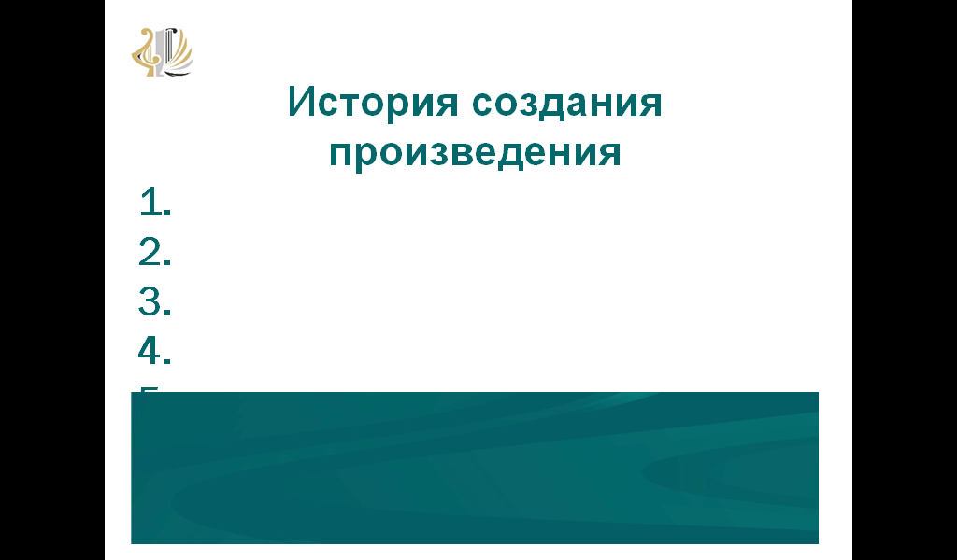
На четвертом слайде предлагается кратко представить замысел произведения, исходя из уровня подготовки обучающихся. Отдельно следует остановиться на его связи с современностью. В случае рассмотрения Мессы мира К. Дженкинса рекомендуются следующие темы: война и мир; мультикультурализм; информатизация общественных процессов и т.д.
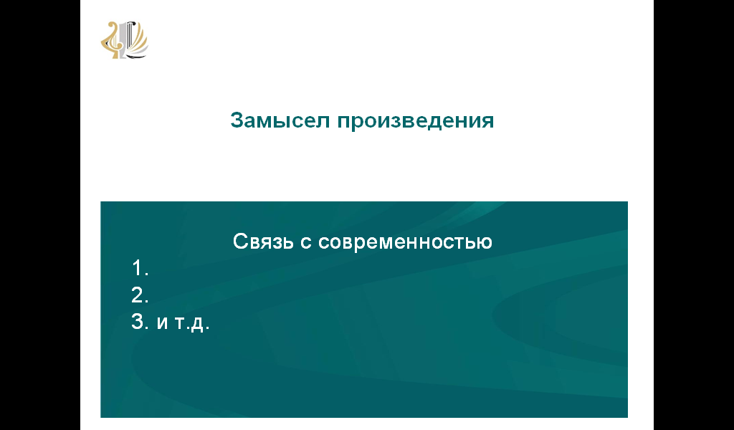
На пятом слайде предлагает сделать разбор выбранной части в соответствии с выбранными методами обучения.
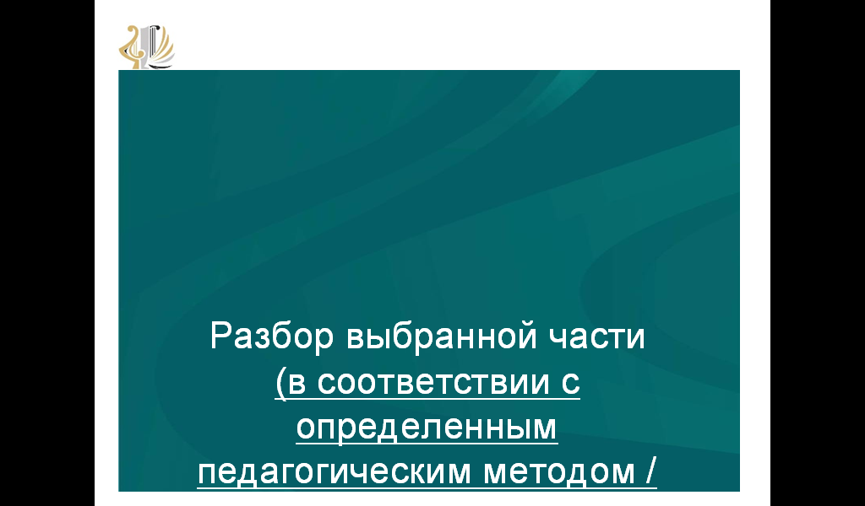
На шестом слайде предлагается сделать подведение итогов с учетом знаний, умений и навыков, сформированных у обучающихся в ходе урока.
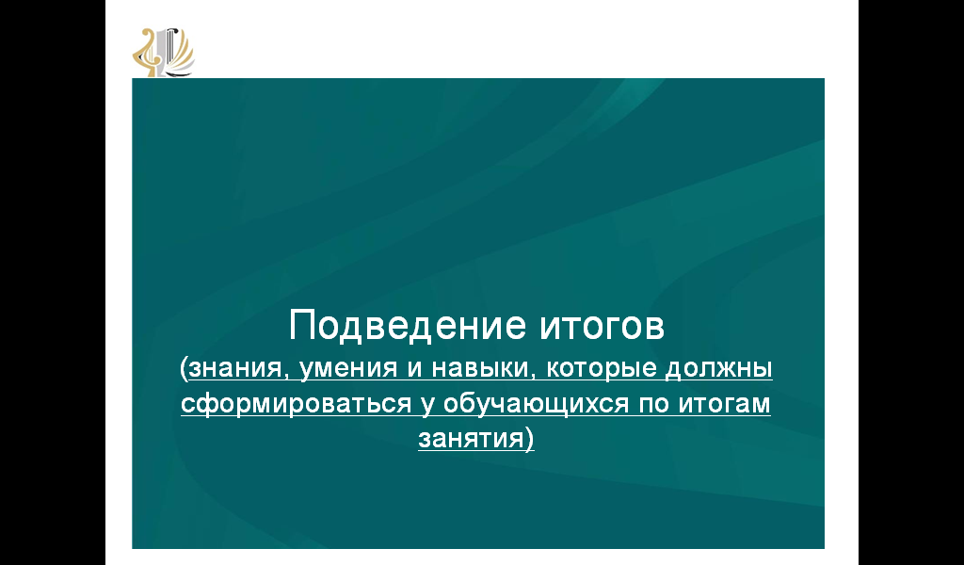
На седьмом слайде предлагается разместить домашнее задание для обучающихся. Домашнее задание должно состоять из трех разделов на проверку сформированности знаний, умений и навыков.
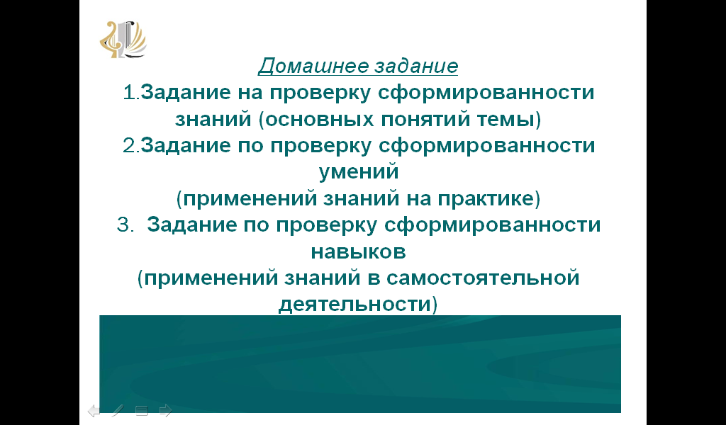
Конкретные примеры выполнения презентаций по уровням образования: образовательных учреждений дополнительного образования (детские школы искусств, детские школы искусств и т.д.), профессиональных образовательных учреждений (училища, техникумы, колледжи и т.д.), высшего и дополнительного профессионального образования (вузы и т.д.).
представлены на официальном сайте ОБОУ ДПО УМЦ комитета по культуре Курской области: https://umc-kursk.nubex.ru/news/14341.html.
В качестве дополнения к презентации обязательна «Пояснительная записка» как самостоятельный методический документ, составленный преподавателем, исходя из трех пунктов, включающих в себя обоснование выбора части сочинения, методов обучения и домашнего задания. Конкретные примеры выполнения данного документа представлены в Разделе 3.
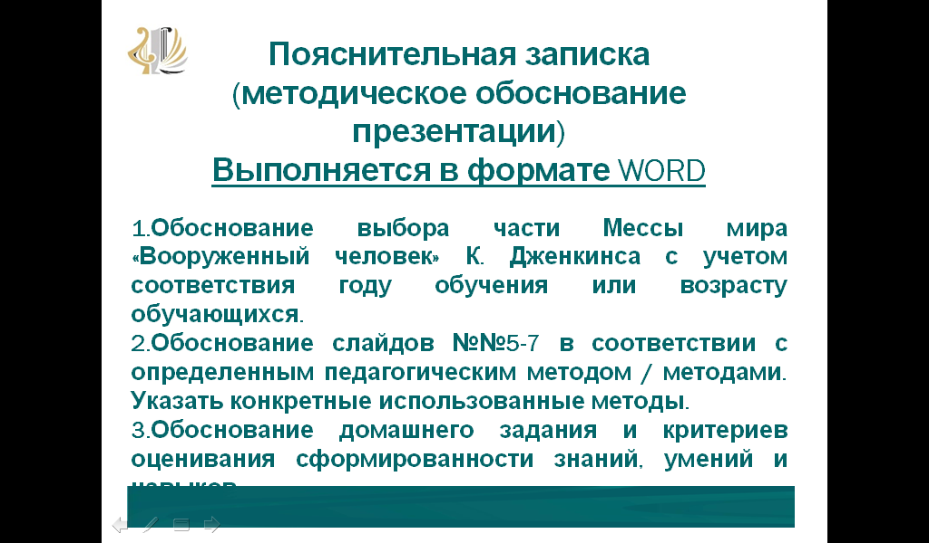
3. Примеры выполнения документа «Пояснительная записка» (методическое обоснование презентации) к изучению произведений современных композиторов в курсах музыкально-теоретических дисциплин (на примере сочинения К. Дженкинса - Месса мира «Вооруженный человек»)
Образовательные учреждения дополнительного образования
Автор – Желейкина Е.И., преподаватель музыкально-теоретических дисциплин МБОУ ДО ДШИ № 4 им. В.Г. Яковлева.
1. Ознакомление с циклической композицией «The Armed Man: Mass For Peace» («Вооружённый человек: Месса за мир») Карла Дженкинса может быть предложено обучающимся на шестом году обучения по учебному предмету «Музыкальная литература» дополнительной предпрофессиональной общеобразовательной программы в 9 (8), 6 (5) классах, или как элективное занятие в 8 (8), 5 (5) классах с учетом возрастных особенностей и уровня подготовки обучающихся.
2. Выбор для разбора заключительной 13 части мессы «Better is peace» («Лучше мир») обусловлен следующими факторами:
- ввиду сложности философско-этических вопросов, обозначенных в данном музыкальном произведении и ограниченности духовного опыта обучающихся, ознакомление с его идейной концепцией послужит лишь определенным толчком для дальнейшего погружения в эту тему (по характеру познавательной деятельности учащихся - метод проблемного изложения);
- последняя часть как итог размышлений композитора над идеей произведения дает наиболее полное представление о замысле произведения в целом (по логике изложения и восприятия информации: индуктивный метод);
- в музыкальном плане, разбор данной части дается в сопоставлении с первой, что также подчеркивает связь с образно-драматургическим развитием и концептуальной основой произведения в целом (по дидактическим задачам: аналитический метод)
2. По источнику передачи информации может быть использован словесно-наглядный метод (презентация с более подробным изложением текста, просмотр видеофрагментов исполнения).
3. В ходе подготовки домашнего задания обучающийся должен:
- усвоить понятие (сформированность знаний);
- дать ответ на поставленный вопрос на основе ранее полученных знаний (применение знаний на практике);
- изложить свою точку зрения на поставленный вопрос, в ходе рассуждения осознанно используя новое понятие и подтверждая аргументами обоснованность оценочного суждения (применение знаний в самостоятельной деятельности).
Пример домашнего задания:
Что означает понятие «мультикультурализм»?
Кто из отечественных и зарубежных композиторов обращался к антивоенной тематике? Назови, пожалуйста, в каких произведениях.
Почему К. Дженкинс стремился сделать своё сочинение мультикультурным и является это произведение таковым? Приведи, пожалуйста, аргументы.
Критериями оценивания сформированности знаний, умений и навыков служат грамотность и лаконичность формулировок; оперирование ранее изученными понятиями и фактами; степень обстоятельности и свободы изложения своих мыслей в устной и письменной форме; способность обнаруживать ассоциативные связи; уровень музыкальной и общей эрудиции.
Автор – Клячковская И.А., преподаватель музыкально-теоретических дисциплин МБОУ ДО ДШИ № 1 имени Г.В. Свиридова
1. Для знакомства обучающихся с композиторами и музыкой 21 века предлагается разбор произведения английского композитора К. Дженкинса Месса мира «Вооружённый человек» (часть 1) Выбор этой части не случаен, так как материал разбирается в курсе музыкальной литературы 4 года обучения, когда обучающиеся уже изучили жизнь и творчество композиторов 20 века. При разборе части «Вооружённый человек» возможно проведение параллелей с музыкой Д.Д. Шостаковича (Симфония № 7 - «Тема нашествия»), что облегчает восприятие учениками музыки Дженкинса. Кроме того, возраст обучающихся (13-15 лет) позволяет им освоить сложные понятия, встречающиеся в этой теме.
2. Методический метод, использованный педагогом — это лекция- беседа. Обучающимся предлагаются новые понятия («месса» и её постоянные песнопения), но в тоже время преподаватель беседует с учениками о западноевропейских композиторах 17-19 века и их произведениях, проводит аналогии с ранее изученным материалом (Д.Д. Шостакович и его Симфония № 7).
3. Обучающимся предлагается в качестве домашнего задания письменно ответить на вопросы.
На сформированность знаний.
Критерием оценки будет правильный ответ на вопрос о названии произведения и понятии «Вооружённый человек» в разные эпохи.
Предполагаемый ответ:
- Средневековая французская песня «Вооружённый человек»;
- Человек, ограждённый молитвой и человек с оружием, несущий угрозу миру.
На применение знаний на практике.
Ученик должен верно перечислить постоянные песнопения мессы и указать композиторов, которые писали мессы. Обучающийся опирается при этом на ранее полученные знания (музыкальная литература 2 год обучения, Западноевропейская музыка)
На навыки в самостоятельной деятельности.
Обучающимся предлагается вспомнить средства музыкальной выразительности (1 год обучения), «тему нашествия» из симфонии № 7 Д.Д. Шостаковича. Затем сравнить 1 часть из Мессы мира Дженкинса и «Тему нашествия» Шостаковича.
Предполагаемый ответ:
- У обоих композиторов выбран тембр флейты пикколо;
- Динамика возрастает до фортиссимо;
- Основная мелодия является символом милитаризма.
Автор – Ковалева И.В., преподаватель музыкально-теоретических дисциплин МБОУ ДО ДШИ № 1 имени Г.В. Свиридова
1. Знакомство с Мессой мира «Вооруженный человек» Карла Дженкинса, на наш взгляд, целесообразно проводить на уроках музыкальной литературы в старших классах школы (7-8 классы), поскольку круг образов и тем, поднятых композитором, достаточно сложен для восприятия в более раннем школьном возрасте. Содержание произведения, его этико-философский посыл в сочетании со стилистическими особенностями потребуют от преподавателя, вне всякого сомнения, большой подготовки. Работа по изучению произведения может строиться по следующему тематическому плану.
Тема 1. Месса мира «Вооруженный человек» Карла Дженкинса. История создания, содержание, образный строй.
Тема 2. Образы войны и мира в произведении.
Тема 3. Образы молитвы в произведении.
Тема 4. Повторение пройденного материала. Творческая работа обучающихся.
В качестве музыкального материала, характеризующего образ молитвенного состояния, мы предлагаем часть № 3 «Kyrie». Предполагается, что с историей создания произведения, его содержанием, образным строем и музыкой (фрагментарно) обучающиеся уже знакомы.
2. Ведущий метод урока – метод проблемного изложения с элементами методики eduScram. После постановки проблемы преподавателем обучающиеся переходят к формированию 3 команд, каждая из которых будет решать свою исследовательскую задачу.
Команда № 1 выполняет интонационный анализ темы. В задачу команды входит определение главной интонации темы, нахождение связи со словами, анализ движения мелодии и объяснение выбора композитора.
Команда № 2 выполняет гармонический анализ темы (такты 5-8). В ходе исследовательской работы должна найти известный гармонический оборот и объяснить его появление.
Команда № 3 выполняет анализ музыкальной формы (фрагментарно). В задачу входит найти разделы, написанные в форме старинного концерта и форме фуги, объяснить выбор композитора.
Методы, используемые в работе: словесный, наглядный, практический, методы самостоятельной работы.
Дополнительные инструменты, необходимые в работе:
- листы с заданиями для каждой команды и временем для их выполнения,
- нотный материал (клавир) для каждой команды,
- инструмент (синтезатор) с возможностью подключения к нему нескольких наушников одновременно,
- аудиофайл анализируемой части на ПК с возможностью подключения нескольких наушников одновременно,
- установленный на определенное время таймер с сигналом для завершения работы.
Каждая из команд представляет свои результаты. В ходе общей дискуссии находятся ответы на поставленную преподавателем проблему.
3. В качестве домашнего задания обучающимся предлагается письменная работа, проверяющая:
- знание основных тем и образов мессы и особенностей музыкального языка части № 3;
- умение объяснить выбор композитора, закрепить знания на практике;
- навык свободного применения в самостоятельной деятельности (творческой работе).
Критерии оценивания.
«Отлично»: работа выполнена в полном объеме, в задании № 1 все части указаны правильно, в задании № 2 указаны интонационные и гармонические особенности изложения темы, отмечены особенности формообразования. Названы не менее 3-х произведений со сходной тематикой. В задании № 3 указаны не менее 3-х аргументов.
«Хорошо»: работа выполнена в полном объеме; задание № 1 может содержать небольшие (единичные) неточности, в задании № 2 отмечены не все особенности изложения темы. Названы менее 3-х произведений со сходной тематикой. В задании № 3 указаны менее 3-х аргументов.
«Хорошо–»: работа выполнена в неполном объеме или в некоторых заданиях присутствуют ошибки. Названы менее 3-х произведений со сходной тематикой. В задании № 3 указаны менее 3-х аргументов.
Развернутый ответ в задании № 3, а также оригинальность замысла будущей творческой работы может оцениваться отдельно дополнительным баллом.
Оценку «удовлетворительно» рекомендуется не ставить, предложив обучающемуся выполнить письменную работу повторно.
Автор – Коровина Л.В., преподаватель музыкально-теоретических дисциплин МБОУ ДО ДШИ № 4 им. В.Г. Яковлева
1. Месса мира «Вооружённый человек» Карла Дженкинса может быть предложена для изучения обучающимся по учебному предмету «Музыкальная литература» дополнительной предпрофессиональной общеобразовательной программы в 9 (8), 6 (5) классах.
Выбор для разбора заключительной 13 части мессы «Better is peace» («Лучше мир») обусловлен следующим:
- последняя часть наиболее доступна для осознания замысла произведения в целом, так как как является итогом размышлений композитора над идеей произведения;
- разбор данной части в музыкальном плане дается в сопоставлении с первой, что также подчеркивает связь с образно-драматургическим развитием и концептуальной основой произведения в целом.
2. Работа на уроке строится на словесно-наглядном методе изложения материала.
3. В ходе подготовки домашнего задания обучающийся должен:
- усвоить понятие (сформированность знаний);
- дать ответ на поставленный вопрос на основе ранее полученных знаний (применение знаний на практике);
- обосновать свою точку зрения на поставленный вопрос, приводя подтверждающие аргументы (применение знаний в самостоятельной деятельности).
Примеры вопросов для домашнего задания.
Что означает понятие «пацифизм»?
Назовите яркого представителя пацифистских взглядов в русской литературе XIX века.
Можно назвать К. Дженкинса сторонником пацифизма? Приведите, пожалуйста, аргументы.
Критериями оценивания сформированности знаний, умений и навыков служат грамотность и точность изложения материала; уровень музыкальной и общей эрудиции.
Автор – Косолапов А.А., преподаватель музыкально-теоретических дисциплин МБОУ ДО ДШИ № 1 имени Г.В. Свиридова
1. В качестве музыкального материала выбрана первая часть мессы «Вооруженный человек».
Данная часть позволяет ввести обучающегося с единый культурно-исторический контекст развития музыки от эпохи Ренессанса до современности, продемонстрировать преемственность как идейную, так и музыкально-тематическую. Также музыка данной части иллюстрирует эклектический аспект творчества К. Дженкинса, формирует представление об идее мультикультурализма. Данная часть позволяет познакомить обучающихся с основными элементами хорового стиля К. Дженкинса:
- полистилистикой и эклектикой;
- полилингвальностью;
- характерными для автора приемами хорового пения (опора на унисон, простота фактуры и гармонии, вербальная обусловленность мелодической линии).
2. Материал урока предполагает использование следующих методов: словесные: метод объяснения, метод беседы; наглядные: метод иллюстрации, метод демонстрации (просмотр иллюстраций, видеоматериала).
3. Домашнее задание представляем собой ряд вопросов по пройденной теме:
Какова история создания мессы «Вооруженный человек» К. Дженкинса?
Что такое месса?
Что послужило тематическим материалом для музыки первой части мессы?
Каков музыкальный образный ряд первой части мессы? Какие средства и приемы использует композитор?
В чем заключается идейное содержание произведения К. Дженкинса?
Критериями оценивания ответа являются – его осмысленность и выразительность, владение пройденным материалом, осознанность формулировок, наличие или отсутствие фактологических ошибок.
Данные критерии позволяют оценить знание материала, умение анализировать и обобщать информацию, а также речевые навыки обучающихся.
Автор – Медовщикова Т.А., преподаватель музыкально-теоретических дисциплин МБОУ ДО ДШИ № 6 г. Курска
1. Основная идея «Better is peace» (Лучше мир), тринадцатой, финальной части Мессы мира «Вооруженный человек» К. Дженкинса, созвучна самым актуальным вопросам войны и мира, стоящим перед человечеством сегодня.
Необходимость разговора с подрастающим поколением о сохранении жизни на земле – важная задача современного образования и воспитания, в том числе и музыкального. Знакомство с творчеством композитора К. Дженкинса на примере Мессы «Вооруженный человек» и более детальный разбор его финальной части целесообразно провести в старших (8-9) классах ДШИ, основываясь на полученных ранее знаниях учащихся о развитии музыкальной культуры, эпохах и стилях, достаточно сформированных и развитых умениях сравнивать, анализировать, делать выводы.
2. Разбор финальной части «Better is peace» предлагается провести в трех направлениях:
- Место и смысловые акценты «Лучше мир» в контексте всего произведения;
Рационально на этом этапе применить наглядный и словесный методы, как способ передачи новой информации, а также и ее освоения учениками. Использование презентации и видеоклавира позволяют оптимально решить поставленные задачи.
Следует акцентировать тот факт, что композитор задумал исполнение своего произведения совместно с видеокадрами, несущими дополнительное эмоциональное воздействие на слушателя.
Активизировать процесс восприятия музыки и увеличить степень вовлеченности учащихся позволит применение частично-поискового метода после прослушивания определить порядок следования частей финала.
- Текст «Better is peace» и его роль в создании музыкальных образов.
Словесный метод на этом этапе является основным, т.к. позволяет познакомиться с содержанием текстов и их авторами. Однако, чтобы понять смысловую нагрузку литературной составляющей финала, следует использовать практический метод, позволяющий учащимся проанализировать тексты и соотнести их с обозначенными ранее частями.
- Музыкальный язык «Better is peace».
Индуктивный метод, применяемый в этой части работы, позволяет сделать основные выводы о музыкальном языке финала на основе суммы выявленных отдельных явлений и фактов.
Музыкальная и текстовая полистилистика символизирует призыв всего человечества к миру, к уважению и сохранению своеобразия культурных традиций разных народов, мультикультурализму.
3.Домашнее задание призвано закрепить:
- знание понятий «мультикультурализм» и «полистилистика»;
- умение определять и находить их признаки и черты в контексте музыкального произведения:
- навык работы с текстом с целью формирования представления о творчестве композитора на основе его отдельных высказываний.
Примерные вопросы для домашнего задания.
Дайте определение понятиям «мультикультурализм» и «полистилистика».
Назовите черты, характерные для «мультикультурализма» и «полистилистики» на примере финала мессы «Вооруженный человек» .
Прочтите интервью с Карлом Дженкинсом и ответьте на вопрос: в чем композитор видит главную цель своего творчества, и какими средствами он старается ее достичь?
Автор – Смирнова А.И. преподаватель музыкально-теоретических дисциплин ОБОУ ДО «ДШИ им. Г. Струве» г. Железногорска Курской области
1. Тема «Музыка XXI века» предполагает изучение в курсе музыкальной литературы во втором полугодии 8 класса (8-ми летней программы обучения), когда уже получены и сформированы основные знания, умения и навыки восприятия и анализа музыкального произведения. Так как это произведение циклическое и новаторское, изучение одной части не сформирует полного образа и понятия об этом произведении. Поэтому в теме урока используется материал 1, 7 и 13 частей. Как обрамление и кульминация всего цикла.
В этом возрасте дети уже могут сформировать личное мнение в соответствии с той информацией, которую они получают от родителей, сверстников и средств массовой информации.
2. Для изучения выбранных частей используются классические методы и приемы: словесный, наглядный, практический.
3. Домашнее задание состоит из трех разделов. В первом ученикам предлагается записать названия всех частей Мессы мира, разделив их на две группы: части, взятые из классической мессы, и части, которые добавил сам композитор. Для этого учащимся необходимо вспомнить строение классической мессы, что предполагает поисковой характер работы. Критерий оценки: правильность распределения.
Во втором задании нужно вспомнить другие музыкальные произведения, в которых звучит тема войны и мира в количестве трех. В первом полугодии изучается музыка XX века, поэтому в первую очередь они должны вспомнить «Ленинградскую» симфонию Д. Шостаковича и кантату «Александр Невский» С. Прокофьева. Третье произведение покажет уровень подготовки и сознательности учащегося. Воспользуется он Интернетом или постарается вспомнить сам. Например, опера «Война и мир» не входит в курс изучения музыкальной литературы и упоминается в контексте биографии композитора. Сами учащиеся могут вспомнить о любой патриотической песне, например, «День Победы». Это и будет являться критерием оценки.
Для выполнения третьего задания, учащимся будет предоставлен клавир и аудио запись 1 и 13 частей. Их задача послушать и выявить общие черты и различия. Критериями оценки будет служить количество доводов и логика мышления, использование специальной музыкальной терминологии и правильное использование музыкальных определений и понятий.
Автор – Сугак С.Л., преподаватель музыкально-теоретических дисциплин ОБОУ ДО Железногорской ДШИ.
1.Выбор для разбора именно первой части Мессы мира «Вооруженный человек» Карла Дженкинса неслучаен. Первая и последняя - тринадцатая части данного циклического произведения, несут определенную и очень важную смысловую и эмоциональную нагрузку. Слушатель как будто окунается в тревожную обстановку яркого музыкального действа и понимает как хрупок мир потому, что есть вооруженный человек и все может измениться в одно мгновение.
Первую часть Мессы можно представить обучающимся выпускных 5 или 8 классов уже после изучения Симфонии №7 Дмитрия Шостаковича, Симфонии №2 Тихона Хренникова, «Симфонии с колоколом» Арама Хачатуряна, как пример современного и актуального антивоенного сочинения.
2. Используя наиболее популярный метод целостного анализа, рассматривалась форма, содержание, целый комплекс выразительных средства данного произведения.
Используя метод активного слушания, была предпринята попытка перевода содержания музыки в словесную форму, в форму размышления и рассуждения. Попытка сопоставить музыку с жизненными явлениями и событиями. Используя методы анализа партитуры, музыкальной формы найти характерные особенности музыкального стиля данного композитора.
3.Обоснование домашнего задания.
Вопросы к обучающимся строятся по принципу знаний, умений и навыков.
Проверка знаний.
Что такое месса, оратория?
Произведение какого композитора произвело впечатление на К. Дженкинса, после чего он сочинил мессу «Вооруженный человек»?
Данные вопросы должны выявить степень усвоения нового материала.
Проверка умений.
Какие инструменты имитируют топот солдатских сапог в начале первой части мессы?
Использует ли композитор прием эхо динамики в первой части сочинения?
Данные вопросы должны показать то, как ученик применяет свои слуховые умения на практике.
Проверка навыков.
Описать, как может выглядеть вооруженный человек.
«Музыка Дженкинса заставляет душу трепетать». Почему?
Данные вопросы необходимы, чтобы разбудить образное мышление и сформировать собственное мнение и личное отношение к данному сочинению.
Профессиональные образовательные учреждения
Автор - Яковлева Ю.Н., преподаватель музыкально-теоретических дисциплин ОБПОУ«Курский музыкальный колледж имени Г.В. Свиридова»
1. При изучении темы: «Приемы музыкальной стилизации эпохи раннего многоголосия в музыке XX века (на примере 1 части Мессы «L’homme arme» К. Дженкинса)» по предмету «Полифония» со студентами специальности «Теория музыки» на IV курсе колледжа должны широко использоваться практические навыки и знания, полученные в курсе гармонии, сольфеджио, анализа музыкальных произведений, музыкальной литературы.
Систематизация и обобщение знаний по предмету «Полифония», их более глубокое их осмысление, разработка и практическое обоснование происходит на примере аналитического рассмотрения полифонических произведений.
Внедрение в список изучаемых произведений образцов современной полифонической музыки позволяет значительно расширить кругозор обучающихся, создать условия способствующие развитию интеллекта, памяти и внимания.
Целесообразным в этом случае представляется рассмотрение 1 части Мессы «L'’homme arme» К. Дженкинса как проявления примера стилизации эпохи раннего многоголосия в музыке XX века.
Заимствование образца средневековой «шансон» в качестве темы 1 части мессы создает благоприятные условия для рассмотрения процесса ассимиляции музыкальных приемов ушедших эпох в современной музыкальной культуре.
В подобной ситуации навыки сравнительно исторического рассмотрения разностилевых произведений позволяют усилить формирование полифонического мышления через поиск константных элементов музыкального языка изучаемой эпохи в хронологическом и диахроническом аспекте.
2. Выбранный подход позволяет применить в процессе урока различные методы обучения:
- объяснительно-иллюстративный (информационно-рецептивный) - при сообщении готовой информации, которую обучающиеся воспринимают, осознают и фиксируют в памяти;
- репродуктивный – при воспроизведении усвоенной информации и ответах на теоретические вопросы (критерием усвоения является правильное воспроизведение (репродукция) знаний) и при выполнении пунктов 1-3 домашнего задания;
- проблемного изложения – в процессе сравнительно исторического рассмотрения приемов стилизации звучания эпохи раннего многоголосия в современном музыкальном сочинении (здесь дается пример хода размышления), в показе примеров выполнения пункта 5 в домашнем задании;
- частично-поисковый (эвристический) - по образцу, данному педагогом, студенты самостоятельно находят ответы в пункте 5 домашнего задания и завершают рассмотрение полифонического приема, используемого в рассматриваемом фрагменте мессы Дженкинса;
- исследовательский - учащиеся выполняют пункты 4 и 5 в домашнем задании на основе уже сформированных умений и навыков в курсе предмета «Полифония». Метод используется для того, чтобы ученик научился приобретать знания, исследовать предмет или явление, делать выводы и применять полученные умение и навыки в жизни.
3. В результате изучения темы обучающийся должен
знать:
- понятие полифонии как ансамбля мелодий, взаимодействующих на интонационной основе;
- исторические этапы развития и стили полифонической музыки;
- изученные жанры и принципы формообразования полифонической музыки;
- виды полифонии: имитационную, разнотемную и подголосочную;
уметь:
- подготовить целостный ответ по пройденной теме;
- ответить на вопросы по пройденному материалу;
- применить теоретические сведения об изученных жанрах (месса, мотет) и принципах организации полифонической музыки (cantus firmus, имитация) в анализе полифонических произведений;
владеть:
- навыками поиска и анализа полифонических приемов по теме в пройденном произведении;
- навыками в аналитическом задании продемонстрировать знание и умение определить различные полифонические формы, приемы, методы развития.
Полифонический анализ развивает у обучающихся профессиональное умение обнаруживать технические особенности произведения и с учетом этой фактической основы давать оценку произведению как художественно неповторимому явлению. Эта оценка включает определение историко-стилистической характерности, осмысление индивидуальной экспрессии и музыкальной образности
Усвоение главных положений дисциплины служит основанием профессиональных суждений о явлениях музыки в их историко-стилистической конкретности и ориентиром для эстетических оценок, что особенно важно в сложных условиях развития современного искусства.
Примерные вопросы для домашнего задания.
Какими хронологическими рамками определяется эпохи Средневековья и Возрождения?
Охарактеризуйте жанр «шансон».
Какое образно-семантическое значение имеет тема «L'homme arme» в 1 части мессы К. Дженкинса?
Проанализируйте полифонический раздел 1 части мессы К. Дженкинса, найдите и подпишите пропосту и риспосты в четырехголосии. Определите и запишите характеристики данной имитации.
Найдите пять примеров использования темы «L'homme arme» в сочинениях композиторов различных эпох (кроме названных на уроке).
Высшее и дополнительное профессиональное образование
Автор – Кирносова Е.Н., канд. искусствоведения, доцент кафедры вокального искусства ФГБОУ ВО «Юго-западный государственный университет».
1. Для анализа выбрана первая часть Мессы мира «Вооруженный человек» К. Дженкинса.
Обучающиеся – студенты, обучающиеся по программе магистратуры направления Вокальное искусство (возможно введение данного материала в содержание дисциплин «Вокальное искусство в контексте мировой художественной культуры»).
2. Основное содержание лекции
Композитор призвал в соавторы три основные мировые религии (христианство, иудаизм, ислам), строки Киплинга, Теннисона, мольбы тех, кто выжил в Хиросиме...
Это произведение, которое подводит итог всей 2000-летней истории новой эры, заостряя проблему войны и ставя перед молодым поколением задачу решить с помощью совести и разума в XXI веке острейшие проблемы современности: войны и их экологические последствия, межнациональные конфликты и столкновения цивилизаций, экстремизм, разрушение традиционных культур и манипуляция человеческой личностью в глобальном мире.
Текст оратории составил Гай Уилсон, который в то время занимал должность главного оружейника Великобритании. Текст отличается такой же «всеохватностью», как и музыкальный язык «Вооруженного человека». В него вошли не только иудейские псалмы, эпизоды из католической мессы и исламский призыв к молитве (азан), но и фрагменты из древнеиндийской эпической поэмы «Махабхарата», где описываются страдания животных, погибающих в огне, отрывки из Библии, стихи Джонатана Свифта, Редьярда Киплинга, Альфреда Теннисона и других британских поэтов, а также Тогэ Санкичи - японского поэта, который выжил во время ядерной бомбардировки Хиросимы и впоследствии умер от последствий радиоактивного воздействия.
- The Armed Man – L’Homme Armé(Вооружённый человек) – Хор.
- Call to Prayers (Призыв к молитвам) – Муэдзин.
- Kyrie (Господи, помилуй) – Сопрано и хор.
- Save Me from Bloody Men (Спаси меня от кровожадных) – Тенора и басы.
- Sanctus (Свят) – Хор.
- Hymn Before Action (Гимн перед битвой) – Хор.
- Charge! (В атаку!) – Хор.
- Angry Flames (Гневное пламя) – Сопрано и хор.
- Torches (Факелы) – Хор.
- Agnus Dei (Агнец Божий) – Хор.
- Now the Guns Have Stopped (Когда смолкла стрельба) – Сопрано и хор.
- Benedictus (Благословен) – Хор.
- Better is peace (Лучше мир) – Хор.
При огромном различии использованных текстов Дженкинс умело вводит слушателя к главному ощущению: война бессмысленна.
Начинается оратория с изображения войны благородной, опоэтизированной, постепенно переходя к изображению ужасов войны, апофеоза смерти. Открывается она топотом солдатских сапог. Солдатский марш сопровождается старинной французской песней «L'Homme Arme». Её слова: «Вооружённый человек… вооружённого человека следует бояться?
Повсюду возглашают, что каждый должен одеться в железные доспехи».

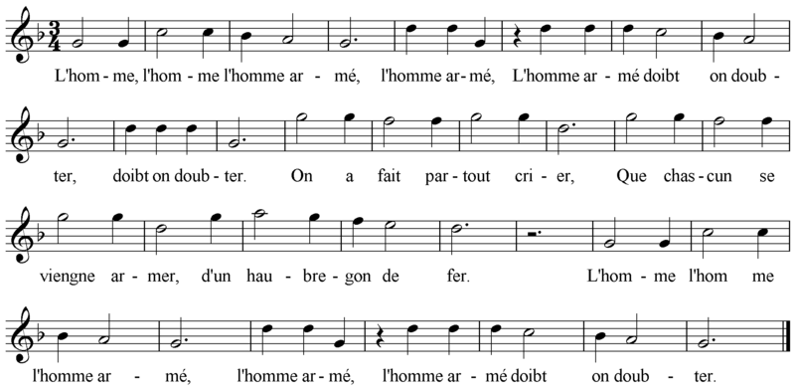

Мелодию Дженкинс сначала поручает флейте пикколо, имитируя звучание военного оркестра. Фактура старинной французской песни постепенно обрастает все новыми голосами и подголосками, подобно теме фашизма в Седьмой симфонии Д. Шостаковича. К концу номера это уже не невинный французский напев, а лавина войны! Эта тема становится символом милитаризма как такового, разрушающая сила которого лишь возрастает с каждым новым поколением человечества.
Армия приближается, слышен грохот барабанов. Звучность нарастает с каждым новым проведением темы, обрушиваясь к концу части тройным «форте».
В полной тишине муэдзин призывает к молитве.
Вслед за мусульманами молятся христиане, иудеи... Композитор стилизует старинную церковную музыку: полифонию Палестрины (раздел Christe eleison). В форме григорианского хорала звучат псалмы Царя Давида.
Но молитвы, обращенные к Богу, не всегда о мире: воины просят Бога благословить их на битву за отечество. Марш «Sanctus» как бы продолжает эту тему. Здесь Дженкинс показывает образ романтизированной «благородной войны».
Но любая война – это ад: в седьмой части Гимном перед битвой («Hymn Before Action») начинается настоящая канонада с криками «Заряжай!», грохотом орудий, ревом труб и в финале – взрывом атомной бомбы, уничтожающим всё живое вокруг…
Это «апофеоз войны», торжество смерти: звучат полные ужаса и агонии крики умирающих, после чего наступает жуткая тишина, нарушаемая далеким звуком одинокой трубы, играющей «Last Post» («Последняя застава» – в знак памяти о тех, кто пал в боях).
Наступает переломный момент: 30 секунд полной тишины между 7 и 8 частями. Сразу вслед за этим очевидец рассказывает о гибели Хиросимы.
Последние части произведения выражают надежду на преображение человечества, на жизнь без войны. Звучит мотив песни «Вооруженный человек», но с новыми словами, несущими простую истину: «Лучше мир, чем война».
Практическая часть занятия включает в себя дискуссию, работу с нотным текстом первой части Мессы мира.
Конкретные использованные методы.
- По дидактическим задачам: методы приобретения знаний, применения знаний, закрепления и проверки знаний, умений и навыков.
- По источнику передачи информации: словесные (лекция, дискуссия), наглядные (работа с нотными текстами, иллюстрациями, просмотр видеозаписей).
- По характеру познавательной деятельности обучающихся: информационно-рецептивный метод и исследовательский.
- По логике изложения и восприятия информации: индуктивный метод.
3. Обоснование домашнего задания и критериев оценивания сформированности знаний, умений и навыков.
В центре внимания – песня «Вооруженный человек»: ее история, содержание и смысловое назначение в Мессе мира Дженкинса. В соответствии с этим задания связаны с песней «Вооруженный человек», с углублением в исторический контекст и художественные параллели.
Примерные вопросы для домашнего задания.
В каком веке и в какой стране была создана народная песня «L’homme armé» («Вооруженный человек»)?
2. Какие зарубежные композиторы написали мессы на основе песни «L’homme armé»?
3. Почему К. Дженкинс выбрал эту песню для первой части своей Мессы мира?
Предполагаемые ответы.
1. Народная песня «L’homme armé» («Вооруженный человек») была создана во Франции примерно в первой половине XV века, в эпоху Возрождения.
2. В XV-XVII веках мессы на основе этой песни написали Г. Дюфаи, Й. Окегем, Ж. Депре (две), Я. Обрехт, И. Тинкторис, К. де Моралес (две), Дж. Палестрина (две), Дж. Кариссими и мн. др. – более 40 месс; в ХХ веке – 2 мессы (П.-М. Дейвис, 1968-1971; К. Дженкинс).
3. Композитор выбрал песню для первой части, так как:
- песня часто использовалась авторами месс, и это продолжение традиции;
- ее появление связано со Столетней войной, но содержание современно и в наши дни, в словах говорится об угрозе людям;
Критерии оценки.
1. Задание на проверку сформированности знаний (основных понятий темы):
удовлетворительно – обучающийся неточен в фактологии;
хорошо – верно указывает время появления песни;
отлично – знает время появления песни и господствующее художественное направление.
2. Задание по проверку сформированности умений (применений знаний на практике):
удовлетворительно – обучающийся способен при подсказке педагога найти необходимую информацию;
хорошо – самостоятельно, но с незначительными неточностями выполняет задание;
отлично – способен самостоятельно найти полную информацию и структурировать её.
3. Задание по проверку сформированности навыков (применений знаний в самостоятельной деятельности):
удовлетворительно – обучающийся владеет на удовлетворительном уровне способностью выполнить задание;
хорошо – способен достаточно самостоятельно сформулировать основные выводы;
отлично – демонстрирует сформированные навыки аналитического подхода при выполнении задания.

Список литературы и электронных ресурсов
- Жабинский К.А. Метаморфозы «Вооружённого человека»: месса «The armed man» К. Дженкинса в историко-культурном контексте XX–XXI веков // Южно-Российский музыкальный альманах. – 2015. – №2 (19). – С. 51-57.
- Иванова Е.М., Шурпик Л.П. Мультикультурное общество как фактор становления полилога // Исторические, философские, политические и юридические науки, культурология и искусствоведение. Вопросы теории и практики. – 2011. – № 1 (7). – C. 109-112.
- Лопатин М.В. Символика «L’homme armé» // Старинная музыка. – №№ 1–2 (39–40). – 2008. – С. 25-29.
- Мультикультурализм и этнокультурные процессы в меняющемся мире: исследовательские подходы и интерпретации / под ред. Г. И. Зверевой. – М.: Аспект Пресс, 2003. – 188 с.
- Педагогическое мастерство (II): материалы междунар. заоч. науч. конф. (г. Москва, декабрь 2012 г.). – М.: Буки-Веди, 2012. – 276 с.
- Ситова М.С. Мультикультурное общество. Его характеристики и способы достижения // Вестник КГУ им. Н.А. Некрасова. – 2009. – № 4. – С. 306-309.
- Сорокин П. Социокультурная динамика: Исследование изменений в больших системах искусства, истины, этики, права и общественных отношений / Пер. С анг., комментарии и статья В.В. Сапожникова. Спб.: ГХГИ, 2000. – 440 с.
- Холопова В.Н. Формы музыкальных произведений: Учебное пособие. 2-е изд., испр. – СПб.: Издательство «Лань», 2001. – 496 с.
- Штомпель Л.А. Время как код культуры // Фундаментальные проблемы культуры. – СПб.: Алетейя, 2008. – С. 308-317.
- Jenkins K. The Armed Man. A Mass for Peace: клавир. [Электронный ресурс]. URL: https://notes.tarakanov.net/ (дата обращения: 13.11.2022).
- L’homme armé. (Заголовок с экрана) [Электронный ресурс]. URL: https://ru.wikipedia.org/wiki/L%E2%80%99homme_arm%C3%A9#cite_note-2 (дата обращения: 13.11.2022).
- Вооружённый человек (месса). (Заголовок с экрана) [Электронный ресурс]. URL: https://ru.wikipedia.org/wiki/Вооруженный_человек_(месса) (дата обращения: 13.11.2022).

